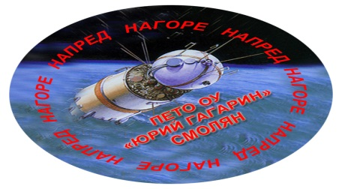 | ОСНОВНО УЧИЛИЩЕ „Юрий Гагарин“  4700 гр.Смолян, обл.Смолян, ул.“Георги Кирков“ № 10  е-mail: petoou_sm@abv.bg ; tel.0301/69743

През учебната 2019/ 2020 година в ОУ “Юрий Гагарин“ – гр. Смолян се работи по следните проекти:
- НП „Училище без насилие“
- ДФЗ: Схема „Училищно мляко“ и Схема „Училищен плод“ – I-IV клас
- НП „Без свободен час“
- МЗ „Не на тютюнопушенето“
- НП „Проект "Квалификация за професионално развитие на педагогическите специалисти" BG05M2OP001-2.010-0001“
- НП „Информационни и комуникационни технологии (ИКТ) в системата на предучилищното и училищното образование“
- НП „Седмица на четенето“
- НП „С грижа за всеки ученик“
- Проект „Подпомагане на физическото възпитание и спорта“ – ПМС №129/11.07.2000г.
- Проект „Нов шанс за успех“ – ограмотяване на възрасни
- НП „Нов път за нови таланти“
- НП „За по-здрави деца“
- Проект „Иновации в действие“
- Извънкласни дейности
- Проект № BG05M2OP001-2.011-0001“Подкрепа за успех“.
- Проект № BG05M2ОP001-2.012-0001 „Образование за утрешния ден“.
- НП „С грижа за всеки ученик“
Модул 1 „Осигуряване на условия за системно проследяване на личните постижения на учениците чрез създаване на индивидуално портфолио и оценъчна карта”
Модул 2 „Осигуряване на условия за екипна работа на учителите от началния етап с детски учители и учители по учебни предмети от прогимназиалния етап"
- ПУДООС „ Близо до природата, близо до себе си“

